Hogebeintum.
- Iets ten oosten van Ferwerd ligt Hogebeintum, bekend vanwege Frieslands hoogste terp; deze reikt nl. tot 8.80 m boven N.A.P.
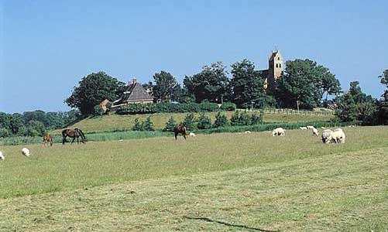
- Hoewel de terp in de vorige eeuw voor het grootste deel werd afgegraven, is nog wel te zien waar deze oorspronkelijk 10 ha beslaande `heuvel' gelegen heeft.
- Het op de terp gelegen tufstenen kerkje herbergt een bezienswaardig interieur met rijk versierde rouwborden en fraaie herenbanken.
- De rouwborden zijn voorzien van wapens van de notabelen, die hier vroeger hebben gewoond.
- De Harstastate herinnert hier nog aan.

